Группа P3210, P3208 | К работе допущен
Студент Караганов Павел, Рябов Георгий, Кузнецов Андрей | Работа выполнена
Преподаватель Агабабаев В. А. | Отчет принят
Рабочий протокол и отчет по
лабораторной работе №1.2

Изучение скольжения тележки по наклонной плоскости

1. Цель работы.
- Экспериментальная проверка равноускоренности движения тележки по наклонной плоскости.
- Определение величины ускорения свободного падения 𝑔.

2. Задачи, решаемые при выполнении работы.

- Измерение времени движения тележки по рельсу с фиксированным углом наклона.
- Измерение времени движения тележки по рельсу при разных углах наклона рельса к горизонту.
- Исследование движения тележки при фиксированном угле наклона рельса. Проверка равноускоренности движения тележки.
- Исследование зависимости ускорения тележки от угла наклона рельса к горизонту. Определение ускорения свободного падения.

3. Объект исследования.
Тележка, скользящая по рельсу

4. Метод экспериментального исследования.
- Снять данные установки, которые остаются постоянными
- Измерить время прохождения тележки различных расстояний
- Измерить время прохождения тележки фиксированного расстояния с разным углом наклона

5. Рабочие формулы и исходные данные.

Ускорения тела: $\text{a}\text{ = }\frac{\sum_{i=1}^{N}{{(\frac{t_{2}^{2}-t_{1}^{2}}{2})}_{i}{(x_{2}-x_{1})}_{i}}}{\sum_{i=1}^{N}{{(\frac{t_{2}^{2}-t_{1}^{2}}{2})}_{i}^{2}}}$

Среднеквадратичное отклонение: $σ_{a}\text{ = }\sqrt{\frac{\sum_{i=1}^{N}{{\left({(x_{2}-x_{1})}_{i} - a{(\frac{t_{2}^{2}-t_{1}^{2}}{2})}_{i}\right)}^{2}}}{\left(N-1\right)\sum_{i=1}^{N}{{(\frac{t_{2}^{2}-t_{1}^{2}}{2})}_{i}^{2}}}}$

Абсолютная погрешность ускорения a: $∆_{a}\text{ = 2}σ_{a}$

Относительная погрешность ускорения a: $ε_{a}\text{=}\frac{∆a}{a}\text{∙}\text{100}\text{\%}$

- Измерительные приборы.

Таблица 1: Измерительные приборы
Наименование | Предел измерения | Цена деления | Класс точности | $$∆_{и}$$
Линейка на рельсе | 1,3 м | 1 см/дел | - | 5 мм
Линейка на угольнике | 250 мм | 1 мм/дел | - | 0,5 мм
ПКЦ-3 в режиме секундомера | 100 с | 0,1 с | - | 0,1 с

7. Схема установки (перечень схем, которые составляют Приложение 1).

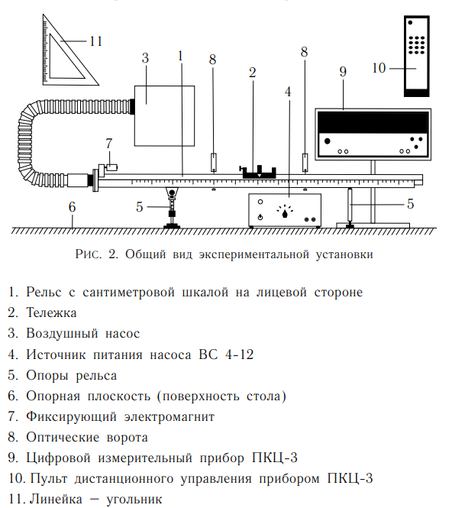

8. Результаты прямых измерений и их обработки (таблицы, примеры расчетов).

Задание 1. Исследование движения тележки при фиксированном угле наклона рельса. Проверка равноускоренности движения тележки

Таблица 2: фиксированные данные
$$x, м$$ | $$x', м$$ | $$h_{0}, м$$ | $$h_{0}^{'}, м$$
0,22 | 1 | 0,174 | 0,174

Таблица 3: Результаты прямых измерений (Задание 1)

№ | Измеренные величины |  |  |  | Рассчитанные величины |  | Погрешности
 | $x_{1}, м$ | $$x_{2}, м$$ | $$t_{1}, с$$ | $$t_{2}, с$$ | $${Y=x}_{2}-x_{1}, с$$ | $$Z=\frac{t_{2}^{2}-t_{1}^{2}}{2}, с^{2}$$ | $$∆Y, м$$ | $$∆Z, с^{2}$$
1 | 0,15 | 0,4 | 2,1 | 3,3 | 0,25 | 3,24 | $$0,007$$ | $$0,391$$
2 | 0,15 | 0,5 | 1,4 | 2,9 | 0,35 | 3,225 | $$0,007$$ | $$0,322$$
3 | 0,15 | 0,7 | 1,3 | 3,4 | 0,55 | 4,935 | $$0,007$$ | $$0,364$$
4 | 0,15 | 0,9 | 1,4 | 4,1 | 0,75 | 7,425 | $$0,007$$ | $$0,433$$
5 | 0,15 | 1,1 | 1,3 | 4,5 | 0,95 | 9,28 | $$0,007$$ | $$0,468$$

Расчет величин Y и Z и их погрешностей:
$$Y=x_{2}​-x_{1}$$
$$ΔY=\sqrt{(Δx_{1})^{2}+(Δx_{2})^{2}}$$
$$Δx_{1}=Δx_{2}=Δ_{x}=0,005\text{ м}$$
$$ΔY=\sqrt{2} Δ_{x}≈0,007\text{ м} \\ Z=\frac{t_{2}^{2}-t_{1}^{2}}{2}$$
$$Δt_{1}=Δt_{2}=Δt=0,1\text{ с}$$
$$ΔZ=Δt\sqrt{t_{1}^{2}+t_{2}^{2}}$$
$ΔZ_{1}=0,1\sqrt{{2.1}^{2}+{3.3}^{2}}≈0,391 с^{2}$.
Нахождение ускорения тележки и его среднеквадратичное отклонение:
$$\text{a = }\frac{\sum_{i=1}^{N}{Z_{i}Y_{i}}}{\sum_{i=1}^{N}{Z_{i}^{2}}}=\frac{19,03775}{186,501475}=0,102 м/с^{2}$$
$$σ_{a}\text{ = }\sqrt{\frac{\sum_{i=1}^{N}{{\left(Y_{i}-aZ_{i}\right)}^{2}}}{\left(N-1\right)\sum_{i=1}^{N}{Z_{i}^{2}}}}\text{=}\sqrt{\frac{0,00916}{746,0059}}\text{=0,0035 }м/с^{2}$$
Расчет абсолютной и относительной погрешности ускорения a:
$$∆_{a}\text{ = 2}σ_{a}=0,007 м/с^{2}$$
$$ε_{a}\text{=}\frac{∆a}{a}\text{∙}\text{100}\text{\% = 6,86\%}$$

График, на котором изображены точки $(Z_{i};Y_{i})$ с их погрешностями, а также график $Y = aZ$:

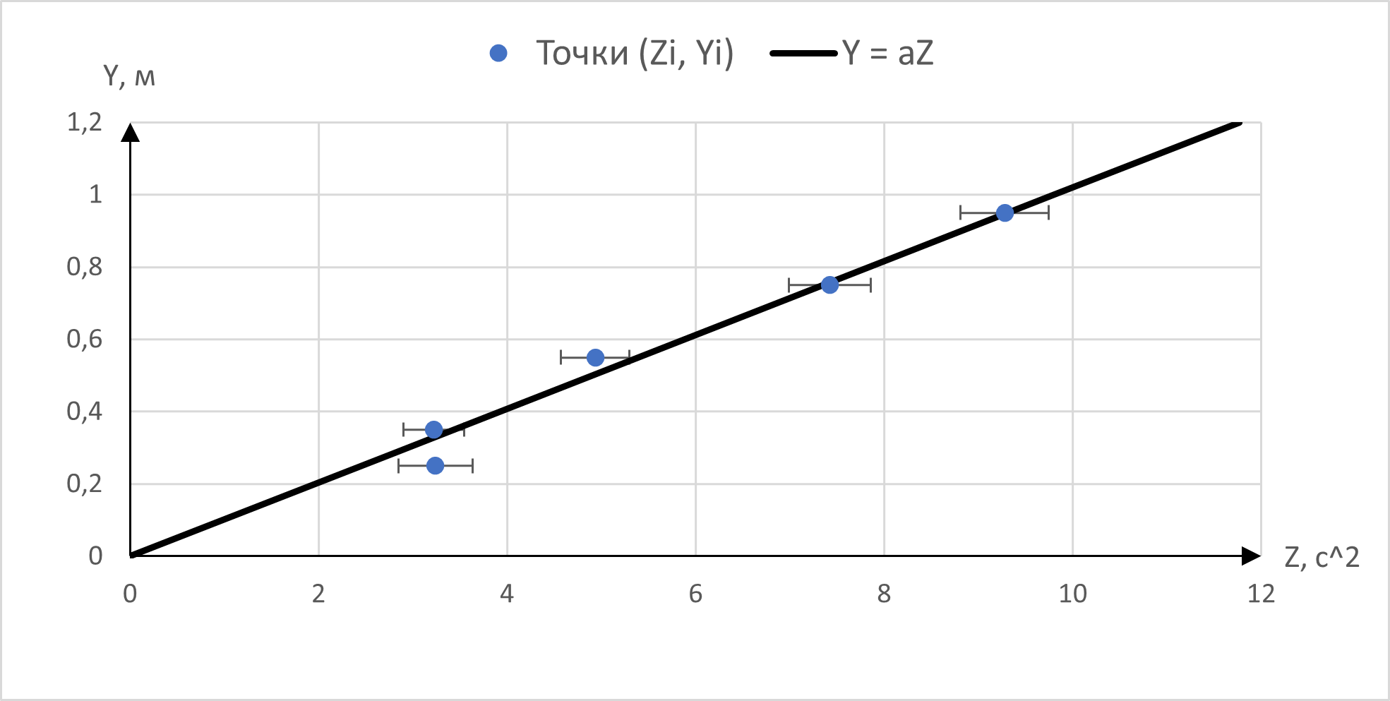

12. Окончательные результаты.

$$a=\left(0,102 ±0,007\right) м/с^{2}$$

Относительные погрешности:
$$∆_{a}\text{ = }0,007 м/с^{2}$$

13. Выводы и анализ результатов работы.

Полученная зависимость Y(Z) является линейной, что видно по графику, все измеренные точки находятся около прямой $Y = aZ$ и в пределах погрешностей, что видно по построенному графику. Из этого можно сделать вывод что тележка двигалась равноускоренно с нулевой начальной скоростью.

